|  |
| --- |
|  |
| 이터널 리턴 비전투 컨텐츠 기획 제안서 |
| 인게임 웹 연결형 콘텐츠 |

|  |
| --- |
| 박효공  2025-11-8 |

목차

1 개요 1

1.1 기획 목적 1

1.2 배경 및 문제점 1

1.3 기획 목표 1

2 주요 기능 2

2.1 게임 WEB 버튼 추가 2

2.2 내장 웹뷰 시스템 3

2.3 매칭 알림 자동 4

2.4 페이지 구조 예시 5

3 UX 흐름 9

3.1 사용자 동선 (User Flow) 9

3.2 시스템 동작 및 UX 설계 의도 9

3.3 User Flow 다이어그램 10

4 기술 및 시스템 고려 10

4.1 웹뷰 엔진 선택 10

4.2 서버 연동 구조 11

4.3 매칭 상태 감지 및 웹뷰 종료 트리거 구현 11

4.4 보안 고려 12

4.5 성능 및 안정성 고려 12

5 기대 효과 13

5.1 대기 시간 체감 단축 및 이탈률 감소 13

5.2 공식 커뮤니티 활성화 및 팬 콘텐츠 노출 증가 13

5.3 유저 경험(UX) 향상 및 브랜드 일체감 강화 14

5.4 신규·복귀 유저의 정보 접근성 개선 14

5.5 운영 효율 및 유지보수 비용 절감 14

# 개요

## 기획 목적

* 매칭 대기 시간이 평균 30~90초로 길지만, 이 구간에서 유저가 할 수  
  있는 행동이 거의 없어 지루함 및 이탈 가능성이 높아짐
* 공식 커뮤니티가 부재해 팬아트, 팬영상, 팀원 모집 등이 외부 사이트에  
  분산되어 신규 복귀 유저의 접근성이 떨어짐.
* 대기 중 외부 플랫폼으로 이동하는 비율이 높아 게임 내 체류 시간이  
  낮아지고, 커뮤니티 연결감이 약해지는 문제가 존재함.

## 배경 및 문제점

* 대기 시간을 단순한 ‘기다림 구간’이 아닌, 유저가 정보를 확인하고  
  커뮤니티 활동을 할 수 있는 ‘가치 있는 시간’으로 전환함.
* 분산된 커뮤니티 콘텐츠를 인게임으로 통합해 접근성을 개선하고, 브랜드  
  일관성[1]과 공식 허브의 중심 역할을 강화함.
* 대기 중 이탈률을 낮추고, 플레이 전 단계에서의 유저 경험을 향상시켜  
  장기적인 유저 유지에 기여함.

## 기획 목표

* 클라이언트 내부에 경량 웹뷰 시스템을 도입해 패치노트, 자유게시판,  
  팀원 모집, 팬 콘텐츠를 한 화면 내에서 탐색 가능하도록 구조화함.
* 매칭 완료 이벤트를 실시간 감지하여 웹뷰를 즉시 종료하고, UX적으로   
  자연스럽게 캐릭터 선택 화면으로 이어지도록 설계함.
* 웹뷰 탐색 중에도 매칭 상태 표시를 유지하여 유저가 매칭 진행 상황을  
  놓치지 않도록 UI·UX 흐름을 최적화함.

# 주요 기능

## 게임 WEB 버튼 추가

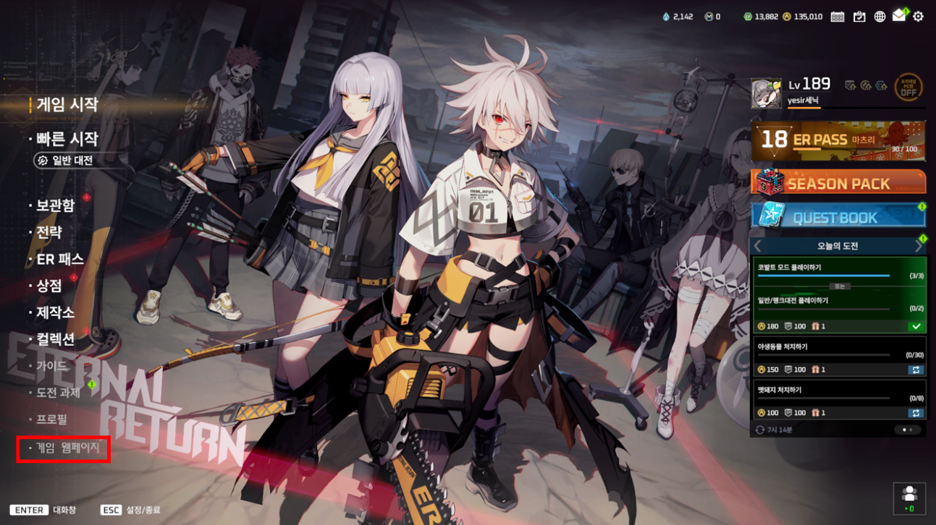

* 로비 화면 좌측 하단 UI에 ‘게임 WEB’버튼을 신규 배치하여 유저가 대기 중 즉시 커뮤니티 콘텐츠에 접근하도록 함.
* 버튼 클릭 시 전체 화면을 가리지 않는 오버레이 형태의 웹뷰 창이  
  활성화됨.
* 기존 UI구조와 조화를 이루도록 죄적의 공간을 차지하며, 사용자 시야를  
  방해하지 않는 레이아웃으로 설계함.

## 내장 웹뷰 시스템

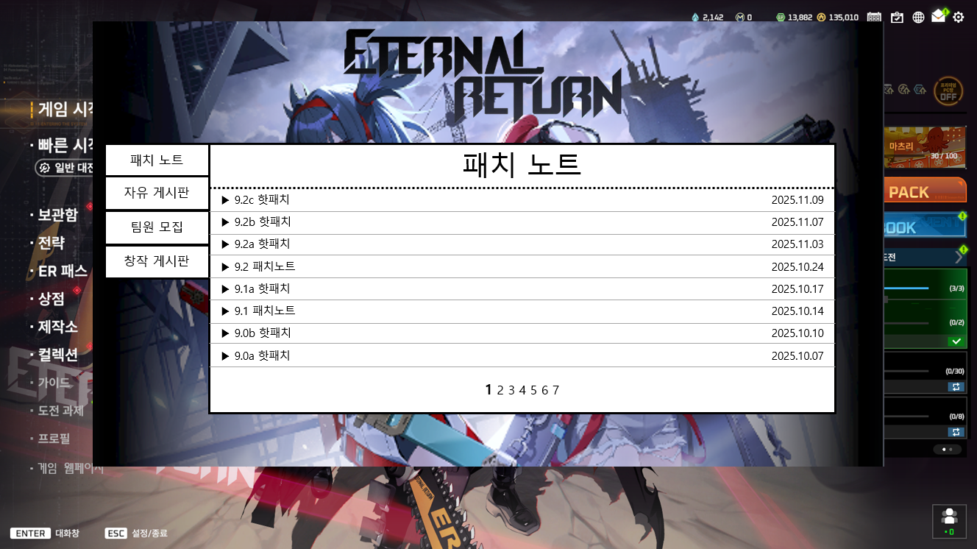

* 외부 브라우저로 전환되지 않고 게임 클라이언트 내부에서 직접  
  웹 페이지를 렌더링 해 UX 이탈을 방지함.
* 패치노트/자유게시판/팀원모집/팬아트·팬영상 등 주요 커뮤니티 페이지를  
  **좌측 탭 구조**로 제공하여 접근성을 높임.
* 웹 페이지는 서버에서 전달되는 데이터(JSON/HTML)를 실시간으로   
  렌더링하며, 페이지 전환 시 로딩 최소화를 위해 캐싱을 지원함.

## 매칭 알림 자동

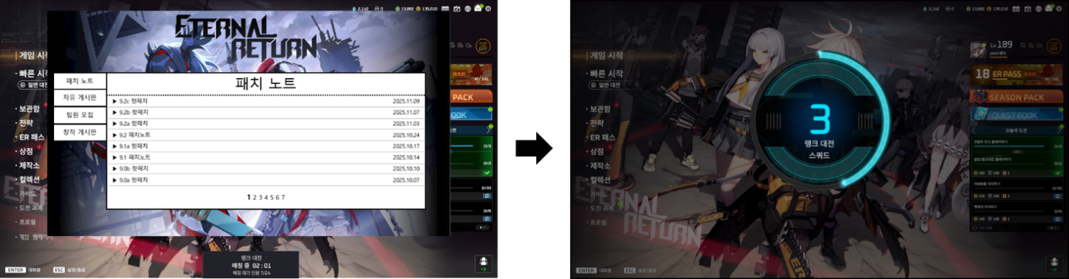

* 매칭 탐색 스크립트에서 발생하는 매칭 이벤트를 실시간 감지하여 웹뷰를  
  자동 종료함.
* 웹뷰 종료후 **0.5초 지연을 두어 자연스러운 전환 효과를 제공하여   
  “매칭 완료” 팝업을 표기함.**
* 자동 종료 시 유저가 페이지를 보고 있던 상태(스크롤·탭 등)는   
  초기화되어 UX혼란을 방지함.

## 페이지 구조 예시

* 패치 노트



* 버전별 업데이트 내역을 최신순으로 정렬하여 날짜 기준으로 정보 탐색이 용이함.
* 제목 클릭 시 세부 패치노트 페이지로 이동하며, 페이지네이션  
  (하단 숫자 버튼)을 통해 빠른 탐색 제공
* 자유 게시판

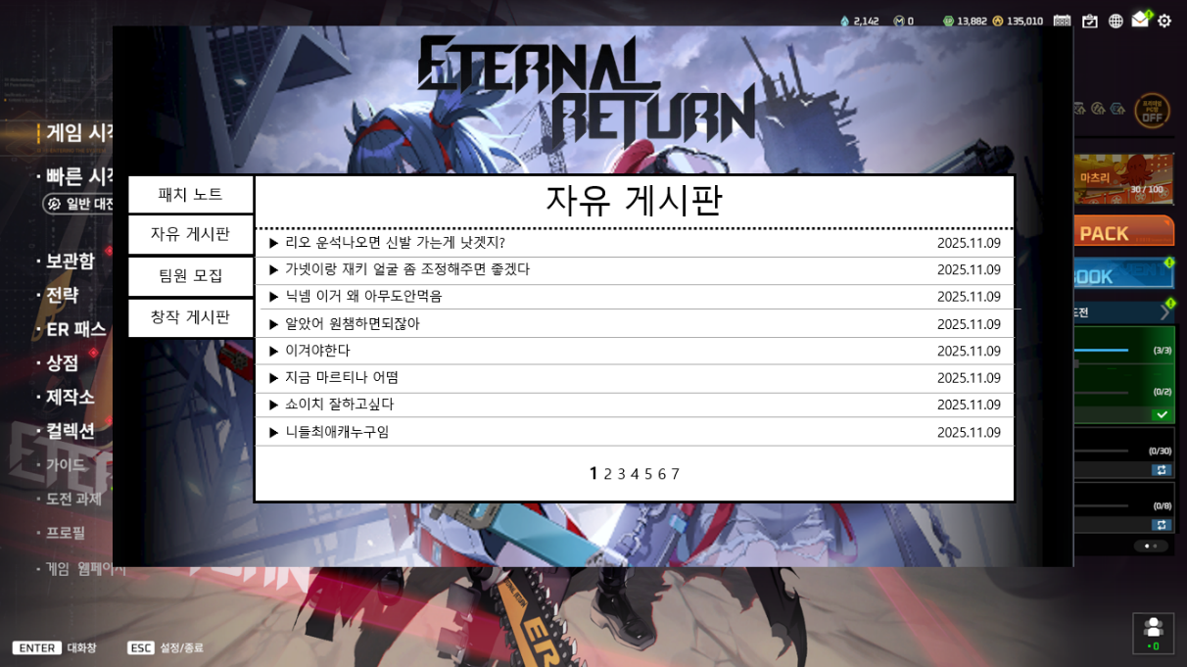

* 최신 게시글 리스트를 시간순으로 노출하여 유저가 실시간 커뮤니티  
  분위기를 손쉽게 파악할 수 있음.
* 제목 클릭 시 상세 게시글로 이동하며, 페이지네이션으로 많은 글을  
  빠르게 이동가능.
* 팀원 모집

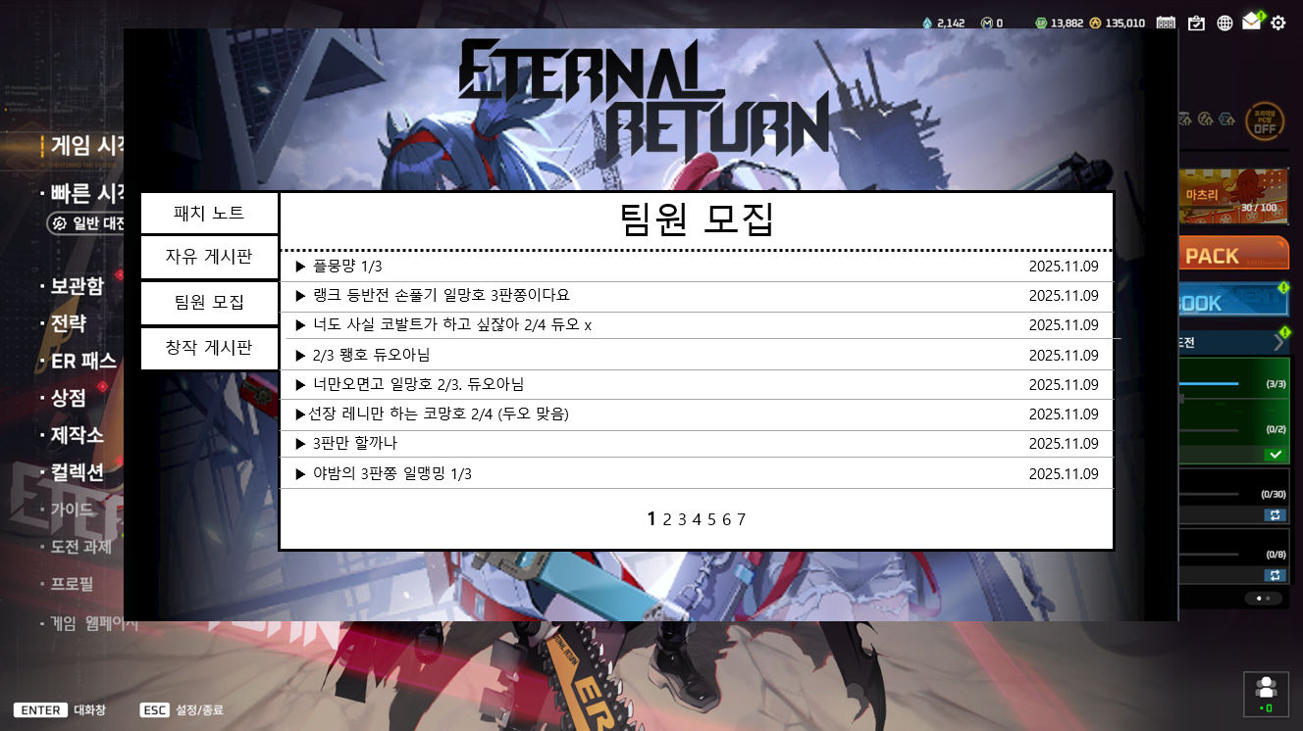

* 게임 플레이 직결 콘텐츠인 팀원 모집 글을 리스트 형태로 제공하여  
  대기 중 팀 구성에 활용 가능.
* 시즌/모드/티어별 필터링 확장 가능성을 고려하여 기본 구조 설계.
* 창작 게시판

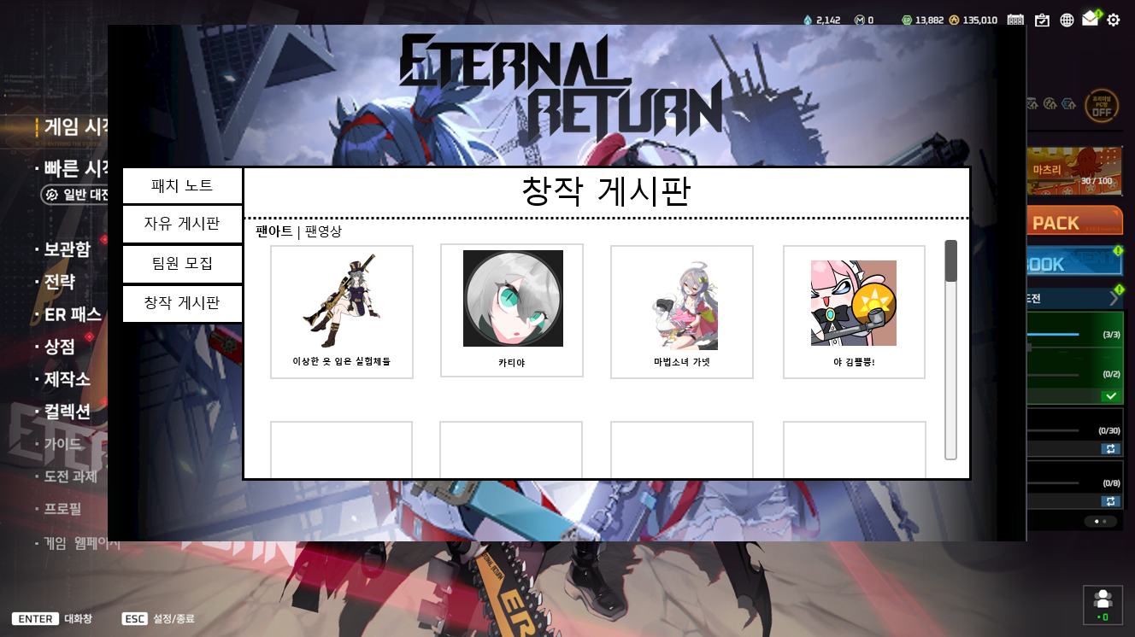

* 팬아트·팬영상 등의 이미지/썸네일을 카드형으로 배치해 시각적 만족도를  
  높임.
* 오른쪽 스크롤 슬라이더를 통해 수많은 콘텐츠를 간편하게 탐색 가능
* 상단 탭에서 ‘팬아트/팬영상’을 즉시 전환하며, 콘텐츠 클릭 시 원본  
  페이지(웹)로 이동

# UX 흐름

## 사용자 동선 (User Flow)

* 로비 화면에서 유저가 ‘게임 WEB’버튼을 선택하면, 전체 화면을 가리지  
  않는 오버레이 형태의 웹뷰가 활성화됨.
* 웹뷰 내부 좌측 탭(패치노트/자유게시판/팀원 모집/창작 게시판)중 원하는  
  항목을 선택해 콘텐츠를 탐색함.
* 탐색 중에도 하단 상태 표시줄을 통해 현재 매칭 상태(매칭중/남은시간)를  
  실시간으로 확인 가능함.
* 매칭이 성사되면 웹뷰는 자동으로 종료되며 “매칭 완료”팝업을 거쳐   
  자연스럽게 캐릭터 선택 화면으로 진입함.
* 사용자가 언제든지 ‘닫기(X)’ 또는 ESC 키를 통해 로비 화면으로 즉시  
  복귀할 수 있음.

## 시스템 동작 및 UX 설계 의도

* 웹뷰는 클라이언트와 독립된 형태로 동작하여 게임 렌더링이나 매칭 탐색  
  성능에 영향을 주지 않도록 설계됨.
* 유저가 웹 콘텐츠 탐색에 집중하더라도 매칭 상태를 놓치지 않도록 상태  
  표시줄을 항상 노출해 ‘대기 → 탐색 → 매칭’ 흐름이 자연스럽게   
  이어지도록 구성함.
* 매칭 완료 시 즉시 전환하면 UI가 “끊기는 느낌”을 줄 수 있어, 0.5초  
  지연 애니메이션을 통해 부드러운 화면 전환을 제공함.
* 유저가 탐색 중 갑작스럽게 게임 화면이 바뀌는 일을 최소화하고,   
  매칭 → 캐릭터 선택 → 인게임으로 이어지는 전체 흐름에 일관성을  
  유지하는 것이 핵심 목표임.
* 전체 UI는 기존 로비 구조를 변경하지 않고 오버레이형으로 제공함으로써  
  **사용성 유지 + 시스템 안정성 + 개발 비용 절감**의 균형을 맞춤.

## User Flow 다이어그램

|  |
| --- |
| [로비 화면]  ↓ (게임 웹페이지 버튼 클릭)  [웹뷰 활성화]  ↓ (탭 탐색: 패치노트 / 자유게시판 / 팀원 모집 / 창작 게시판)  [매칭 완료]  ↓  [웹뷰 자동 종료]  ↓  [캐릭터 선택 → 인게임 진입] |

# 기술 및 시스템 고려

## 웹뷰 엔진 선택

* 게임 클라이언트 내에서 외부 브라우저를 띄우지 않고도 웹 페이지를  
  렌더링하기 위해 **내장 WebView 엔진**[2]을 사용함.
* WebView는 GPU 사용량을 최소화하는 렌더링 옵션을 적용해 매칭  
  탐색 및 로비 성능에 영향을 주지 않도록 구성함.
* 게임 입력 포커스와 웹뷰 인력이 충돌하지 않도록 **입력 포커스 분리  
  (Input Isolation)**[3]가 적용되며, ESC 또는 닫기 버튼을 통한 즉시 종료가  
  보장됨.

## 서버 연동 구조

* 웹뷰는 클라이언트에서 서버로 직접 Restful API를 요청하는 구조로   
  설계되며, **게시판 글/패치노트/팬아트 목록 등 모든 데이터는   
  JSON 형태로 전달**됨.
* 클라이언트는 웹 콘텐츠를 렌더링하는 역할만 수행하며,   
  게시글 작성·정렬·필터링 등의 로직은 **서버에서 처리 후 결과만 전송**함.
* 데이터 요청은 비동기 방식으로 이루어져, UI가 멈추거나 매칭 탐색  
  성능에 영향을 주지 않음.
* 서버는 웹 사이트와 동일한 API를 재사용함으로써 **운영 비용 최소화**   
  및 유지 보수 편의성을 확보함.

## 매칭 상태 감지 및 웹뷰 종료 트리거 구현

* 클라이언트 매칭 로직에서 발생하는 “매칭 성사(Match Found)” 이벤트를  
  실시간으로 감지해 웹뷰 종료 트리거를 호출함.
* 매칭 이벤트가 감지되면 웹뷰는 즉시 종료되며, 화면 전환이 튀는 느낌을  
  방지하기 위해 **0.5초의 자연스러운 전환 딜레이**를 적용함,.
* 이벤트 감지 및 종료 흐름은 다음과 같이 작동함.
  + 매칭 이벤트 발생
  + 웹뷰 종료
  + “매칭 완료” 팝업 노출
  + 캐릭터 선택 화면으로 자동 진입
* 유저가 콘텐츠 탐색 중이라도 중요한 게임 흐름을 놓치지 않도록,   
  게임 이벤트가 웹뷰보다 항상 우선 처리되도록 설계함.

## 보안 고려

* 웹뷰 내 모든 외부 링크는 **sandbox 모드**[4]로 실행되어 클라이언트 파일   
  접근 및 스크립트 실행을 제한함.
* 서버와 클라이언트 간 통신은 HTTPS 기반이며, 세션 인증은 JWT   
  또는 OAuth 기반 토큰 방식[5]으로 처리해 계정 정보 유출을 방지함.
* 게시판 및 창작 게시판의 특성상 불건전 콘텐츠 노출 가능성이   
  존재하므로, 서버단에서 필터링 API를 실행하거나 운영팀 모니터링   
  도구와 연계해 관리할 수 있도록 고려함.
* 유저 계정(게임 계정)과 커뮤니티 계정을 분리해 개인정보 노출 위험을 최소화하도록 구조화함.

## 성능 및 안정성 고려

* 웹뷰는 매칭 탐색 중에도 성능 부담이 없도록 **GPU 가속 최소화 옵션,   
  낮은 우선순위 쓰레드**, **경량 HTML 렌더링 옵션**을 적용함.
* 콘텐츠 로딩 시 서버 응답 지연 또는 네트워크 불안정 상황을 대비해   
  **로딩 UI** 제공 및 자동 재시도(Fallback) 로직을 포함함.
* 매칭 완료 이벤트 발생 시 즉시 종료되므로, 웹뷰와 게임 렌더링 사이의  
  충돌을 방지하기 위해 비동기 종료 처리(Async Close)를 적용함.
* 장시간 웹뷰 사용 중 메모리 누수가 발생하지 않도록 페이지 단위   
  메모리 정리(GC Trigger)[6] 및 이미지 리소스 해제를 고려함.

# 기대 효과

## 대기 시간 체감 단축 및 이탈률 감소

* 매칭 대기 시간 동안 유저가 소비할 수 있는 콘텐츠가 생김으로써  
  기존의 **“수동적인 기다림”을 “능동적인 탐색 경험”으로 전환**함.
* 웹뷰 탐색은 게임 리소스를 거의 점유하지 않는 경량 구조로   
  설계되어 FPS 저하나 렉 없이 자연스럽게 대기 시간을 활용할 수 있음.
* 결과적으로 대기 중 지루함 및 이탈률 감소효과를 기대할 수 있으며  
  로비 체류 시간이 증가해 **게임 체류 시간에 큰 기여**를 함.

## 공식 커뮤니티 활성화 및 팬 콘텐츠 노출 증가

* 외부 플랫폼에 분산되어 있던 팬아트·팬영상·게시판 등이 인게임에서  
  즉시 접근 가능해져 **커뮤니티 중심성이 강화됨.**
* 콘텐츠 소비량 증가 → 좋아요·조회수 등 커뮤니티 활동 지표 향상 →  
  **제작자·유저·게임 운영팀 간 상호작용 상승**이라는 **선순환 구조**가 만들어짐.
* 이는 자생적으로 생성되는 팬 밈이나 캐릭터가 인게임에서 더 높은   
  노출을 얻어, **공식 콜라보·이모티콘·굿즈로 확장될 가능성**을 크게 높임.
* WebView는 HTML/JSON 기반으로 서버와 동일 API를 사용하므로  
  별도 개발 비용 없이 커뮤니티 활서오하를 인게임으로 연결할 수 있어  
  운영 효율도 높음.

## 유저 경험(UX) 향상 및 브랜드 일체감 강화

* 유저 경험상에서 게임 외부 사이트를 방문할 필요가 줄어 **플레이 흐름이  
  끊기지 않고 자연스럽게 유지됨.**
* WebView 탑재로 로비→정보 확인→매칭→인게임 진입까지 브랜드   
  톤을 유지하는 경험을 제공할 수 있음.
* 장기적으로는 이벤트 페이지, 시즌 가이드, 공지사항 등 다양한 공식  
  웹 기능을 클라이언트 내부로 자연스럽게 확장할 수 있어 **서비스 완성도  
  및 통합 플랫폼 경험을 강화**함.

## 신규·복귀 유저의 정보 접근성 개선

* 신규 유저는 외부 커뮤니티 정보에 익숙하지 않아 공략/메타   
  정보, 패치노트 등을 파악하기 어령누 문제가 있음.
* 인게임 WebView를 통해 바로 접근 가능해지면 메타 변화 이해도·팀 구성 정보 접근성·게임 이해도가 자연스럽게 증가함.
* 이는 결과적으로 **초반 이탈률(D1, D3 Retention)개선에 직접 기여**할 수   
  있음.

## 운영 효율 및 유지보수 비용 절감

* 외부 웹사이트와 동일한 API를 재사용함으로써 서버·DB·API를   
  새로 구축할 필요 없이 기존 것을 그대로 활용 가능함.
* 커뮤니티 계정과 게임 계정을 분리해 관리함으로써 보안 리스크를 줄이고  
  운영팀의 계정 관리 부담을 경감함.
* 웹뷰는 경량 HTML 렌더링과 메모리 정리(GC Trigger)적용으로  
  장기간 사용에도 성능 저하가 적어 유지보수 비용도 낮음

1. 게임·웹·커뮤니티 등 다양한 접점에서 UI 스타일, 톤앤매너, 표현 방식이 동일하게 유지되어  
   유저가 하나의 통합된 서비스 경험으로 인식하도록 만드는 브랜딩 전략.
2. **OS 기본 WebView(WebView2/WKWebView)** 또는 **Chromium Embedded Framework(CEF)** 기반 WebView 엔진을 우선 검토
3. 게임 클라이언트의 입력(키보드/마우스)과 WebView 내부 입력이 서로 간섭하지 않도록 분리하는 기술로, 웹뷰가 활성화된 상태에서도 ESC, 매칭 이벤트 등 게임 핵심 입력이 우선 처리되도록 하는 구조.
4. WebView가 외부 웹페이지를 로드할 때, 해당 페이지가 로컬 파일 접근·스크립트 실행·플러그인 실행 등을 하지 못하도록 제한하는 보안 모드로, 클라이언트 내부 자원 보호와 악성 코드 차단에 사용됨.
5. 사용자의 로그인 상태를 증명하기 위해 발급되는 토큰 기반 인증 방식. 클라이언트가 해당 토큰을 서버에 전달하면 서버는 추가 비밀번호 입력 없이도 유저를 식별하고 요청을 허용함.
6. WebView가 이미지·스크립트 메모리를 오래 유지하지 않도록 페이지 단위로 정리하는 메모리 관리 기법.